МБДОУ «ДСКВ №82»
Косарева Лариса Андреевна
Воспитатель высшей квалификационной категории
г. Братск ,2017год.

Мастер-класс для родителей образовательного учреждения

на тему:

«Развитие мелкой моторики рук с использованием нестандартного оборудования»

(по проекту «Мир на кончиках пальцев рук»)

Цели:
1.Познакомить родителей с нетрадиционными приёмами и
материалами, используемые в работе с детьми по развитию
мелкой моторики и координаций движений рук
2. Вовлечь родителей в жизнь ОУ , сделать союзника
своей работы по устранению речевых нарушений у детей.
3. Формировать эмоциональный контакт родителей с детьми.

Ход мастер-класса:
Вступление
С каждым годом жизнь предъявляет всё более высокие требования не только к нам, взрослым, но и к детям. К сожалению, в последние 5 – 10 лет уровень речевого развития детей заметно снизился, так как родители стали меньше говорить с детьми. Дети сами тоже не всегда стремятся к «живому» общению, заменяя его просмотром телевизора, играми на компьютере и планшете. Они редко делают что – то своими руками, так как современные игрушки и вещи
устроены максимально удобно, но не эффективно для развития мелкой
моторики. Одежда и обувь с липучками, вместо шнуровок и пуговиц, книжки
и пособия с наклейками, вместо картинок для вырезания и т.д.Чем больше «работают» крохотные пальчики, тем скорее и лучше заговорит ваш ребенок. На помощь приходят разнообразные пальчиковые игры и использование для их проведения нестандартного оборудования, которое можно изготовить своими руками и даже совместно с ребенком. И, к тому же, ничто так не сближает детей и взрослых, как совместно проведенное время.
В своей работе с детьми мы тоже используем различные игры, упражнения и специально изготовленное оборудование. И хотим поделиться с вами опытом и застегивать курточку самостоятельно. Тренируясь с ребенком каждый день, вы убедитесь , что пальчики становятся сильными и ловкими. Конечно, после такой серьезной подготовки научиться обращаться с ручкой и карандашом и, тем более, начать правильно говорить гораздо легче.
На кончиках пальцев – «Мир» - неиссякаемый источник творческой мысли, который питает мозг ребёнка.

Практическая часть мастер-класса
Что же делать? Как помочь нашим детям? Существуют приятные и увлекательные способы развития мелкой моторики, разнообразные игры и упражнения. Все эти занятия помогут вашему ребенку научиться быть настоящим хозяином своих ладошек и десяти пальчиков, совершать сложные манипуляции с предметами, а значит, подняться еще на одну ступеньку крутой лестницы, ведущей к вершинам знаний и умений. Пальчиковые игры и упражнения – это уникальное средство для развития мелкой моторики и речи в их единстве и взаимосвязи.
Среди множества разнообразных игр для развития мелкой моторики, мне бы хотелось выделить игры и упражнения с использованием нестандартного оборудования. Данные игры и упражнения имеют ряд достоинств:
- они идеально подходит для сверхзанятых родителей, так как требуют минимум временных затрат;
- играть в эти игры можно даже с самыми маленькими детьми;
- детям эти игры очень нравятся, они с удовольствием будут повторять за вами все движения и слова, так что цель – развитие мелкой моторики – будет достигнута без особых усилий;
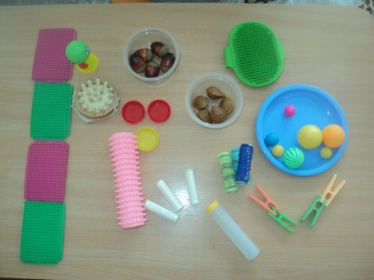
- для их проведения не требуются какие-то специальных игрушки, пособия и т.п.; в играх используются подручные материалы, которые есть в любом доме:
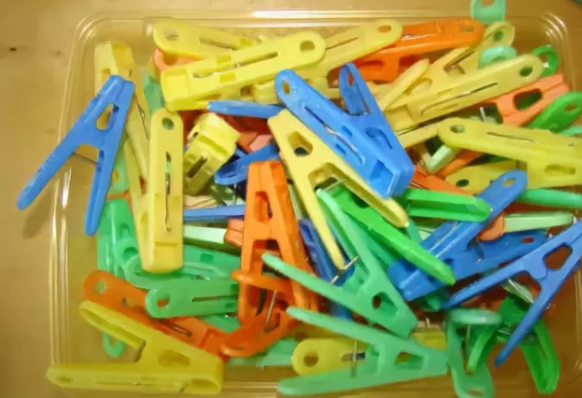
- бельевые прищепки
- щётки, катушки
- бигуди разных размеров
- разноцветные макароны
- формочки для печенья
- решётки для раковины
- резинки для волос
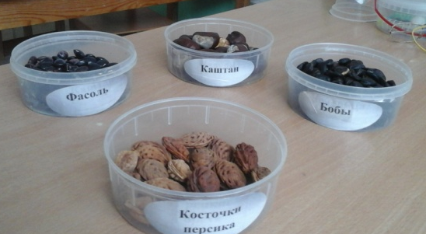
- крупы, соль
- скрепки
- разноцветные шнурки
- шестигранные карандаши
- камешки, пуговицы
- подставки под горячее
- бусины разных размеров
- массажные мячики или ёжик
- одноразовые тарелки
- разнообразные ленточки, тесьма
- пробки от пластиковых бутылок

II - Я постараюсь показать Вам более подробно, каким образом, можно использовать данное оборудование при работе с детьми.

- Игры с бельевыми прищепками
1. Игры с бельевыми прищепками
- Массаж пальцев бельевыми прищепками со стихами:
Мы шли, шли, шли,
Много клюквы нашли На каждый ударный слог
1, 2, 3, 4, 5 – прижимаем ногтевую фалангу
Мы опять идём искать!

- Вешание платочков на прищепки со стихами (можно использовать мягкие буквы или цифры):

В таз воды я наливаю: Сделать ладошки «чашечкой».
Свои вещи достаю. Взять платочек.
Их сама я постираю Выполнить движения, имитирующие стирку.
И в порядок приведу. Отжать платок, встряхнуть, повесить.

- Надевание прищепок на заранее заготовленные шаблоны деревьев, животных, овощей и т.д.

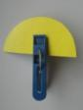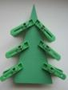

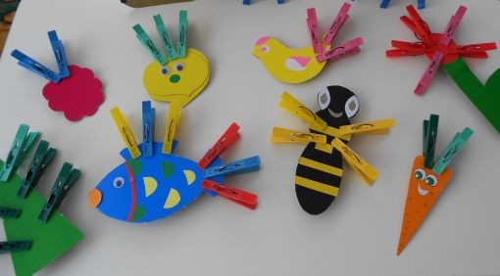

Поэтому же принципу, можно использовать разноцветные скрепки.
Данный вид работы очень нравится детям.

- Щётки
Щётки могут быть разными по размеру и жёсткости. От этого зависит массажный эффект. Стихи, сопровождающие движения, можно сочинить самим или взять понравившиеся из литературного источника. Вот один из возможных вариантов:
Живёт у нас под креслом ёж, Круговые движения щёткой
Колючий тихий ёжик. по ладошке вправо-влево.
На щётку очень он похож, Проводить щёткой по каждому
Когда не видно ножек. пальчику отдельно.

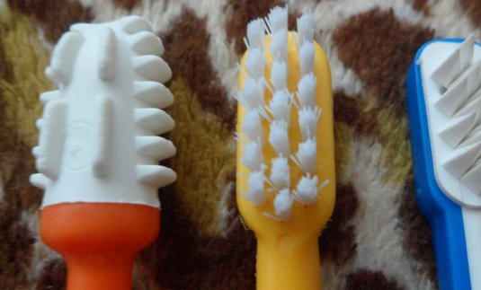

- Катушки и шнурки для обуви
В данном случае учим ребёнка наматывать шнурок на катушку. Шнурки могут быть разными по цвету и длине. Наматывание шнурка на катушку можно сопровождать рассказыванием любого стихотворения, либо называнием слов-признаков, характеризующих, например, волка: злой, зубастый, голодный и т.д.

- Резинки для волос, бигуди разных размеров
- Надевание резинок на пальцы со стихами:

Мальчик – с – пальчик, Пальчики «здороваются»
Где ты был? друг с другом
С этим братцем в лес ходил! Одеть резинку на большой палец,
С этим братцем щи варил! Одеть резинку на указательный палец,
С этим братцем кашу ел! Одеть резинку на средний палец,
С этим братцем песни пел! Одеть резинку на безымянный палец,
А маленького братика Одеть резинку на мизинец
Я спать укладывал! И сжать пальцы в кулачок.

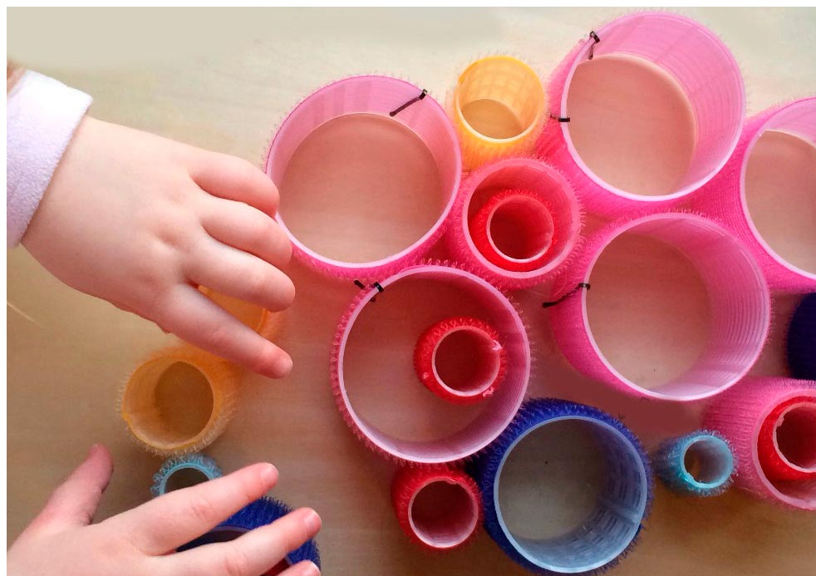

- Надевание резинок на мягкие бигуди может производиться и без стихотворных строк. Важно, чтобы резинка не была растянутой и соответствовала толщине бигуди.

- Разноцветные макароны
можно использовать для выкладывания рисунков, либо делать разнообразные бусы.

- Использование разнообразной крупы, соли, орешков
- Рисование в манной крупе или соли
На пластиковую плоскую тарелку с бортиками насыпать манную крупу или соль.
Предложить ребёнку сделать рисунок. Рисунки могут быть самыми
разнообразными.

- Поиск мелких игрушек в орешках. Можно использовать фасоль или гречу.
1-й вариант – перед началом игры ребёнку предлагается потрогать игрушки руками и запомнить; далее игрушки спрятать в орешки и можно предложить искать заданную игрушку.

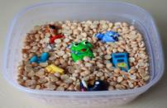

2-й вариант – спрятать определённое количество игрушек или круглых конфет;
ребёнок должен найти определённое количество предметов.

- Формочки для печенья
Формочки могут быть разнообразными. Заполнять формочки можно крупой, бусинами, кедровыми орешками. Всё зависит от размеров имеющихся формочек. Я использую формочки в виде ёжика, сердечка, ёлочки, рыбки, месяца, колеса, поросёнка. Именно поэтому мне пришлось сочинить небольшие стишки:
Ёжик тащит в норку гриб, Эту звёздочку мою
Хоть он сам и не велик. Тебе сейчас я подарю.

Рыбка плавает в пруду, Испеку сейчас печеньки
Никак поймать я не могу. В виде колеса и свинки.

Светит ярко в небе месяц, Вот какая ёлочка вышла у меня.
Освещая людям путь. Я вот эту ёлочку сделала сама.
Ну, конечно же, ты самый,
Самый лучший молодец.

День рожденья у сестрёнки,
Будет скоро ей 5 лет.
Подарю я ей сердечко
И душевное словечко.
Данное задание можно усложнить, если предложить ребёнку заполнять формочки с помощью пинцета.

- Решётки для раковины разной конфигурации, подставки под горячее с разнообразными отверстиями
- выполнение движения со стихами:
В зоопарке мы бродили,
«Ходить» по клеткам решётки
К каждой клетке подходили
средним и указательным пальцем
И смотрели всех подряд:
на каждый ударный слог
Бельчат, зайчат и медвежат.

- раскладывание бусин, камушков, пуговиц, орехов в виде разнообразных узоров, букв, цифр

- «шнуровка» на решётке, завязывание бантика (использование ленточек)

- Массажные мячики разных размеров
катание мяча в руках со стихами:
Друг весёлый, мячик мой! Мяч в любой
руке
Всюду, всюду он со мной! «Прыгает» по кругу по ладошке.
1, 2, 3, 4, 5, Мяч касается каждого пальчика.
Хорошо мне с ним играть! Катание мяча между ладонями
(вперёд-назад, вправо-влево)
- катание мяча на столе:
Дети мячик покатают, Катание мяча вверх-вниз.
Дети ручку разомнут, Катание мяча вправо-влево.
А потом наши ребятки Катание мяча по кругу вправо.
Лучше всех писать начнут! Катание мяча по кругу влево.

- Массажный ёжик
- упражнение для пальчиков с проговариванием стихов:
Лесной ёжик весь в иголках, Касание пальчиками
Словно он не зверь, а ёлка, иголок ёжика.
Хоть колюч молчун лесной, Затем поглаживание
Ёжик добрый, а не злой. ёжика ладошкой.

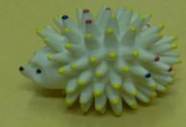

- украшение колючек ёжика трубочками для коктейля
Предварительно нужно нарезать необходимое количество трубочек нужного размера, количества и цвета. Чтобы интереснее было выполнять эту работу, я сочинила небольшое четверостишие:
Ёжик, ёжик, не колись, Одевание трубочек нужного
А со мною подружись. размера на колючки ёжика.
Я тебя сейчас украшу,
Будешь ты у нас всех краше.

- Шестигранные карандаши или ручки с наконечниками
Варианты могут быть самые разнообразные. На карандаш можно «одеть» любые небольшие игрушки. Важно закрепить их так, чтобы они не падали.
Стихи подбираются в соответствии с тем предметом, который находится на карандаше или ручке. Предлагаю Вам вариант использования ручки «Капитан»:
Капитана мы возьмём, Можно крутить ручку
Пальцы наши разомнём. между ладонями,
Капитан наш поплывёт, а можно поочерёдно
Нас с собою он возьмёт. разными пальчиками.

- Пробки от пластиковых бутылок
Чтобы работа с пробками от пластиковых бутылок была интересной и смогла увлечь ребёнка, нужна небольшая предварительная работа. Важно проявить немного фантазии или взять идею из интернет-источника.

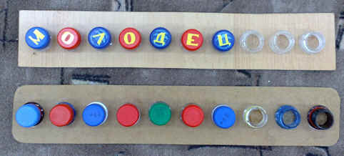

Используя данное пособие, можно научить ребёнка завинчивать и развинчиватьпробки, закреплять цвет и счётные операции.

- Камешки, пуговицы, одноразовые тарелки:
- используя камешки и пуговицы, ребёнок может фантазировать и выкладывать свои, совершенно неповторимые рисунки;

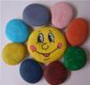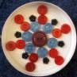

- возможно выкладывание по предложенному рисунку (по контуру);

- выкладывание по запоминанию (после просмотра рисунка)
Работа в одноразовых тарелках удобна тем, что не требует много времени на уборку рабочего места, даже если что-то не получилось, сбилось, ничего не падает, всё остаётся на тарелке.

- Сегодня я постаралась представить Вам как можно больше возможных вариантов по использованию нестандартного оборудования для развития мелкой моторики.

Начиная занятия с детьми, важно помнить:
- играя с ребёнком, важно демонстрировать ему собственную увлечённость
- если у ребёнка нет настроения, лучше отложить занятие до подходящего момента
- не ждите мгновенного результата
- не ставьте перед ребёнком сразу несколько задач
- играйте с ребёнком регулярно, систематически
- соблюдайте временной регламент
- сложность игр должна возрастать постепенно

Игры с нестандартным оборудованием стимулирует умственную деятельность, способствуют положительному эмоциональному настрою, координируют движения пальцев рук, расширяют словарный запас, приучают руку к осознанным, точным движениям.
В заключении мне хотелось бы подарить Вам на память буклеты, в которых в сжатой форме изложена информация нашей сегодняшней встречи. Надеюсь, что данные рекомендации помогут Вам в развитии и воспитании детей.
Желаю Вам успехов и приятных минут общения с ребёнком!

Источники:

- Зажигина О.А. Игры для развития мелкой моторики рук с использованием нестандартного оборудования – С-П. 2012
- http://www.openclass.ru/node/445867
- Использованы авторские стихи.

